Patrimonializar las memorias de resistencia

To heritageize the memories of resistance

Fernando Guerrero Maruri

[guerrero.maruri@ufpel.edu.br](mailto:guerrero.maruri@ufpel.edu.br)

ORCID: https://orcid.org/0000-0002-7956-5041

“Los pueblos también son responsables por aquello que deciden ignorar”

Milan Kundera

Resumen

El presente artículo promueve la discusión en torno a patrimonializar el parque El Ejido de Quito por las memorias de resistencia que allí se construyen y están por construirse, a partir de la necesidad que pueda evidenciar este tipo de ejercicios críticos. En un debate con los autores clásicos de los estudios de la memoria para abrir esta discusión inacabada se evidencian consensos y disensos con su pensamiento. A través de una investigación cualitativa documental como parte del recorrido de los textos que constituyen la bibliografía de posgraduación en Memoria Social y Patrimonio Cultural de la UFPel en Brasil. Se concluye en abierto, que tanto las memorias de resistencia tienen que ser constituidas, su concepto trabajado y pensar en corto plazo en promover la patrimonialización de la inmaterialidad que las identidades de resistencia van generando.

Palabras clave

Memoria – resistencia – patrimonio – identidad – Quito

Abstract

This article promotes the discussion around the heritage designation of El Ejido Park in Quito, based on the memories of resistance that are being constructed and yet to be constructed there, stemming from the necessity that such critical exercises may reveal. Engaging in a debate with classical authors of memory studies, the article exposes both agreements and disagreements with their thinking, aiming to initiate an ongoing discussion. Through qualitative documentary research as part of the texts covered in the bibliography of a postgraduate program in Social Memory and Cultural Heritage at UFPel in Brazil, it concludes that the memories of resistance need to be established, their concept developed, and short-term efforts should be made to promote the heritage recognition of the intangibility generated by these identities of resistance.

Keywords: Memory - resistance - heritage - identity - Quito

Contextualización y consideraciones iniciales

De inicio, podría proponerse patrimonializar el parque El Ejido por la historia y memorias que de allí se despliegan, no obstante, ese sería un nuevo proceso de ocultamiento que promueven los teóricos del área en la relación con casos desde la realidad latinoamericana. Esta es una aproximación crítica que permite abordar de forma más amplia el parque, así como los silenciamientos y exclusiones en su historicidad, dejando de lado planteamientos deterministas, y, desde la experiencia empírica particular, participar de forma consciente de la realidad en que se circunscriben. Para pensar de forma subrepticia la patrimonialización a partir de los debates de la memoria e identidad que se realizan en el programa de posgraduación de la Universidad Federal de Pelotas.

La pregunta investigativa refiere a la reflexión crítica desde los estudios de la memoria y sus teóricos de base que no cuentan con categorías para incrustar las realidades latinoamericanas en los debates de patrimonialización vigentes.

El escenario a problematizar está en Ecuador. Quito recibe la declaración de Patrimonio Cultural de la Humanidad en 1978, por “poseer el centro histórico mejor conservado y menos alterado de toda América Latina”, así lo reconoce la Unesco[1]. Sus iglesias, construidas con el talento y la sangre indígena excluidos en la declaratoria, son la razón principal de esa declaratoria, las más mencionadas en portales turísticos son La Basílica, La Compañía, San Francisco, en total 24 iglesias, y ligadas a ellas, conventos, museos, monasterios y plazas. El sincretismo de la iconografía indígena y católica están presentes en todas. En Quito se piensa el patrimonio de forma unívoca en y desde su centro histórico.

Con eso, las políticas públicas acompañaron discursos de preservación patrimonial que se limitaron a esos lugares de los cuales se despliega aquello que Parry (2018) llama en sus estudios diaspóricos, la “turistificación”, en alusión a la creación de imágenes que se convierten en una herramienta crucial de marketing para la atracción de turistas. El parque El Ejido se encuentra a pocos kilómetros de esa zona y con tesón ha resistido el pasar del tiempo. En el 2020, 127 de los 448 árboles en su interior fueron patrimonializados como una medida única de intervención en las políticas públicas.

La zona urbana de Quito hasta 1906 no se encontraba delimitada, el último plano levantado con fines catastrales era de 1888, sin una demarcación clara de parroquias, calles y casas. Apenas se distinguían límites, demarcados por los ejidos entre ciudad y campo, de estos, El Ejido norte se extendía desde Santa Prisca como límite de la ciudad hasta Iñaquito, ocupando vastas zonas, una distancia que para inicios de siglo habría tomado cuatro horas su cruce y en la actualidad lleva 15 minutos, la extensión de “El Ejido” se redujo a lo largo de la República, encuadrado en una disputa constante de tierras ejidales entre indígenas, municipalidad y particulares (Kingman, 2006).

El parque El Ejido es un representante de los ejidos que circundaban la ciudad hasta inicios del siglo XX, y se extinguen de forma acelerada en sus primeras décadas como se observa en los planos de Quito de 1914 (Ortiz, 2007) (Fig. N. 1) y de 1916 (2007, p. 159). El aspecto que ha ganado atención en los últimos años gira en torno al papel verde del parque, hasta la actualidad ha ejercido un efecto de regulación microclimática que proporcionan los árboles urbanos que predominan en su interior (Guarderas, Coello, & Silva, 2016). El Ejido hoy es un espacio al aire libre, compuesto por 1470 especies de plantas nativas, en una extensión de 14,17 hectáreas en el centro norte de Quito, rodeado por importantes edificaciones como la Casa de la Cultura, Asamblea Nacional, la conocida como “Caja del Seguro”, instituciones bancarias, hospitales y universidades, que generan concurrencia y movimiento.

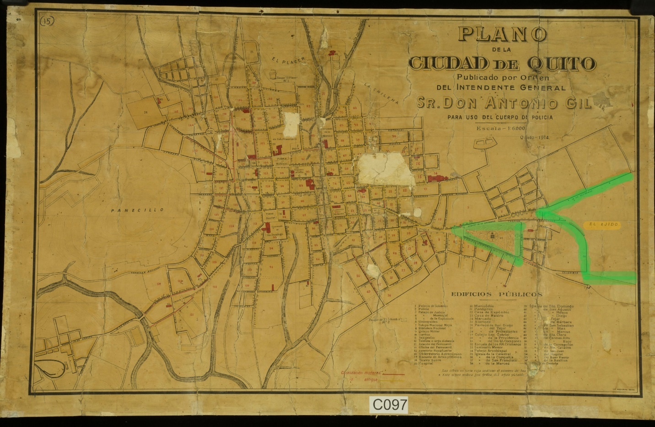

**Figura N. 1**. Plano de la ciudad de Quito de 1914 elaborado por Antonio Gil. Están marcados en verde la Alameda y el Ejido, los puntos marrones al centro son las iglesias patrimonializadas. Publicado en <http://repositorio.casadelacultura.gob.ec/handle/34000/17626>, acceso el 07 de julio de 2023.

El Ejido no surge como un espacio de domesticación de ciudadanos como sucede con otros parques en el mundo, Kingman (2006) dialoga al respecto y encuentra orígenes de clase a inicios del siglo XX en la edificación de El Ejido y la comparación con otro parque de la ciudad nominado la Alameda, en diálogo con su familia lo muestra de forma clara.

La Alameda era un sitio de paseo de la gente pudiente, no así El Ejido al que iba todo tipo de gente a jugar pelota entre los árboles e incluso pastorear ganado, era más un potrero que un parque. Si otro tipo de gente no estaba en la Alameda no era porque se lo prohibiesen sino porque no se sentía bien en ese espacio (p. 221).

Mientras que La Alameda se convirtió en el lugar predilecto para el entretenimiento de las clases acomodadas, El Ejido se configuraba como el espacio de los excluidos. La política y la historia se entrelazan en diversos episodios, siendo el más trascendental registrado en la memoria colectiva el referente a la muerte del presidente Eloy Alfaro. En un acto de violencia desmedida, el ex presidente Alfaro fue asesinado y sus restos incinerados.

Eloy Alfaro asumió la presidencia de Ecuador en 1895 con la visión de industrializar el país. En un nuevo periodo que comenzó en 1906, Alfaro contó con el apoyo de sectores como el ejército, los intelectuales y la clase media. Sin embargo, en 1912, estos mismos sectores, dirigidos desde las más altas esferas de poder, asaltaron la cárcel y participaron en la masacre de prisioneros, incluyendo al general Eloy Alfaro.

Su cuerpo inerte y desnudo fue llevado por las calles de Quito, se unieron de la mano conservadores y liberales, la gente botaba sogas desde los balcones y aplaudía el arrastre en las calles (Ayala, 2012). Era la tarde del 28 de enero de 1912, los restos terminaron en una hoguera, donde los delincuentes a sueldo consideraban que pueden verter desechos de basura y deshacerse de sus actos crueles sin culpa alguna, ese lugar fue El Ejido, episodio cruento que no fue una revuelta popular.

A mediados del siglo XX, El Ejido se convierte en uno de los puntos referenciales de las clases populares en la memoria colectiva, entre amigos o en familia, muchos de los recuerdos permanecen en el grupo y ellos son recordados por los otros, así se trate de acontecimientos en los cuáles solo nosotros estuvimos envueltos (Halbwachs, 1990, p. 26). La referencia conduce a los deportes y juegos tradicionales que allí se practican.

De forma progresiva han ido quedando atrás los aficionados a la pelota nacional, ecuavóley, cocos, trompos, fotógrafos con técnicas desde el daguerrotipo hasta la digitalización plasmaron imágenes en el “caballito” (Fig. N.2), improbable encontrar este tipo de postales en la sala de una familia de alcurnia. Las aceras del parque fueron por muchos años el único lugar adecuado para pasear en bicicleta, desde lugares distantes o para alquilar en las tiendas aledañas los residentes llegaban en una conexión generacional, que permite ubicar al Ejido como el lugar en que los quiteños “reubicamos nuestros recuerdos familiares en los marcos en que nuestra sociedad reencuentra su pasado” (Halbwachs, 2004, p. 208).

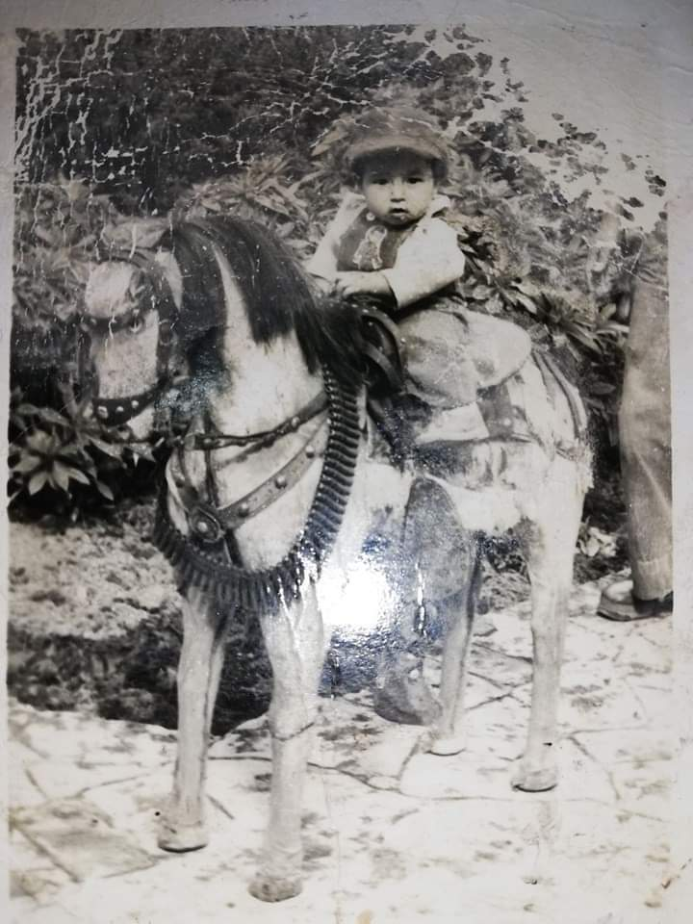

**Figura N. 2.** Foto de Alejandra Bayancela en el caballito del parque El Ejido, colección particular, 1970.

En los intersticios se cuelan historias de amor, en un ejercicio de metamemoria (Candau, 2011) recordando la propia memoria, hasta fines del siglo XX, varias generaciones crecieron escuchando “no vayas a llevar a tu novia al Ejido, allá llevan solo a las empleadas domésticas, me pides dinero para llevarla al cine”, en una representación del clasismo que abarca a todos los estratos, se puede imaginar que en hogares sin ingresos, ni empleo formal, ni dinero para el cine, era importante no sentirse representado en esa categoría social pauperizada, construida en las relaciones de esa ciudad señorial. A medida que avanzaba el siglo XX, Quito entraba en un proceso de modernidad que reproducía relaciones patriarcales y formas de violencia simbólica, representadas también por artistas, vendedores ambulantes, que construyen su identidad a partir del parque.

En los últimos 25 años, de forma creciente, activistas, nacionalidades indígenas y grupos colectivos sociales se han movilizado para exigir el reconocimiento de sus identidades, intereses y problemas colectivos (Bernal, 2000), las reivindicaciones obtenidas no se limitan a la población indígena. Las manifestaciones han tenido como escenario las calles de Quito, el vecino parque del Arbolito, predios universitarios en las proximidades y un centro histórico “patrimonializado” que sin tránsito vehicular es de fácil acceso para manifestantes que parten desde El Ejido.

El Ejido, con sus árboles y espacios verdes ha sido uno de los principales aliados de la acción colectiva para protegerse de la arremetida de las fuerzas policiales (Fig. N. 3), brindando abrigo y ayuda en el cuidado de vidas, estas acciones que tomaron gran fuerza en octubre de 2019 y llegaron a generar ciclos transnacionales a partir de las conquistas obtenidas en gran parcería con El Ejido, perturbando las metanarrativas nacionales homogeneizantes.

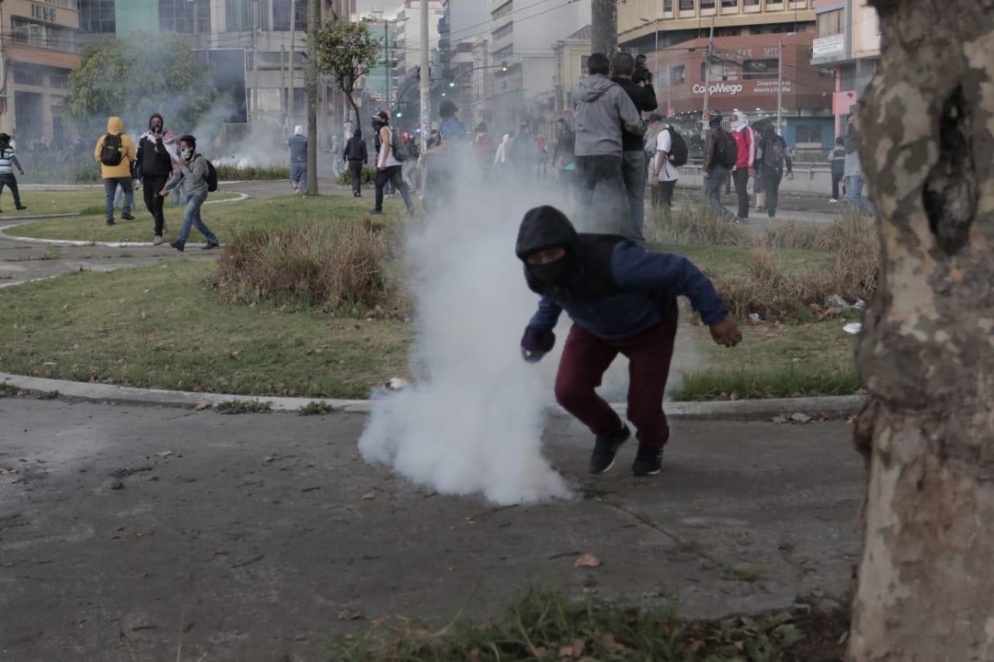

**Figura N. 3**. Protestas de octubre de 2019 en Quito, imagen captada en el parque El Ejido. Foto de Iván Castaneira. Publicado en: <https://www.cosecharoja.org/un-muerto-y-mas-de-70-heridos-en-las-protestas-en-ecuador/> acceso el 01 de julio de 2023.

El Ejido, como espacio no quiere ser tomado como el estructuralismo pretendería, es decir, colocar al espacio por sobre el tiempo, o entrar en un conflicto desde la postura combativa en contra de la ciencia natural de Bergson (1999) en que la percepción dispone de espacio en la exacta proporción en que la acción dispone de tiempo, en este punto de dicotomía se hace un quiebre de la narrativa histórica para buscar la coherencia dentro de una sociedad en la estructura consigo misma.

Reconocer como lo hace Michel de Certeau (1998), una articulación temporal de los lugares en una secuencia espacial de puntos, en que ese arte de los débiles aprovecha la ausencia de poder en sus tácticas, para articular lugares físicos donde las fuerzas se distribuyen (p. 102), esa victoria del lugar sobre el tiempo (p. 99). De esta forma, en concordancia con Massey (2008, p. 79) se pretende resaltar y respetar una espacialidad problemática en un abandono de la dicotomía espacio y tiempo para explorar el significado en lo político.

El trabajo se estructura en tres partes: se considera como concepto base la memoria social, en sus fortalezas y limitaciones, por eso, recurre al concepto de memoria colectiva y metamemoria en un recorrido por la evolución conceptual de la memoria. En la segunda parte, una discusión sobre la patrimonialización del parque y referencias a los contramonumentos; en la parte final, se analizan las memorias y relaciones que los sujetos construyen en espacios concretos a partir de sus prácticas cotidianas intergeneracionales, para debatir la patrimonialización a partir de lo que las personas perciben y representan en torno a memorias e identidades de resistencia.

Metodología

Esta es una investigación cualitativa teórica básica (Arias, 2006) de observación participante (Given, 2008) que surge de las discusiones efectuadas en el seminario de posgraduación “Memoria e identidad” en la Universidad Federal de Pelotas, Brasil. La revisión bibliográfica recorre los autores clásicos de la disciplina, de una primera aproximación no se evidencian coincidencias con las identidades de resistencia debido a la inexistencia de cuestionamientos a los autores en el aula y constante redefinición de temas comunes. Se reapropian las categorías para mostrar que esas ideas que se inducen en clase abordadas de forma crítica pueden ser útiles en la construcción de un artificio teórico en la resistencia. Metodológicamente se confrontan premisas con el producto de la observación participante apartada de las categorías convencionales, y en coincidencia con Becker (2009) formular soluciones convencionales y evitar las trampas que nos tienden las categorías convencionales.

Discusión

La memoria

Se considera aquí a la memoria social como un artificio en construcción que permite dialogar con distintos saberes y generar una identidad propia desde la multiplicidad en la experiencia acumulada. Para Nora (1984) la memoria social es lo que hacen con el pasado nuestras sociedades condenadas al olvido (p. 20), Candau (2011), en diálogo con Young (1992) y Étienne François definió a la memoria social como el conjunto de recuerdos reconocidos por un determinado grupo y a la memoria colectiva como el conjunto de recuerdos comunes a un grupo (p. 31), existen aquí varias confusiones por su primacía en el abordaje teórico descuidando el flanco del aspecto social, esto lleva a vivenciar la ilusión de una memoria compartida, inexistente. Las memorias se construyen desde la realidad individual que, en colectivos relegados y acceso reducido a la distribución de recursos, marca de forma particular, y no podría ser entendida en la abundancia y acceso irrestricto.

Izquierdo (2013) desde un abordaje biologicista sostiene que existen dos tipos de memoria en el individuo, por un lado, las declarativas referidas a los eventos, hechos y conocimientos, por otro, las memorias de procedimientos o hábitos, que nos permiten andar en bicicleta de forma automática una vez que se adquiere esa pericia, Izquierdo muy poco relaciona con el colectivo y deja al individuo a expensas de lo que ha vivido.

Candau (2011) propuso el término protomemoria para esas memorias más resistentes creadas a partir de la memoria repetitiva, muchas de las veces adquiridas en la infancia, aquellas que nos permiten actuar sin preguntar el cómo, objeto de diversas denominaciones dejando en evidencia el interés primigenio por este tipo de memorias para su estudio.

A pesar de que Candau (2011) evidencia su carácter individual, aquí aplicaremos reflexiones sobre lo que él considera metamemoria que es la representación que cada individuo hace de su memoria (p. 23), sobre todo, porque dota a la memoria de una facultad propia, le entrega vida, por tanto, genera necesidades metamemoriales.

En el colectivo, Halbwachs (1990) plantea la memoria de grupo a partir de los recuerdos, estos pueden ser de los acontecimientos y experiencias (p. 45), en cambio deja un vacío en cuanto a los que fallecieron y también a cuando el individuo construye a partir de sus recuerdos una memoria en la medida que esos acontecimientos y experiencias la condicionan para construir así su realidad social.

Dónde quedan las memorias más contrastantes, que no son solo un hecho, que mezclan sentimientos, y que no permite que se confunda la reconstitución de nuestro pasado con la de nuestro vecino, pero se solidariza en cuanto pueden percibir con sensibilidad una realidad que les es propia.

Halbwachs propuso el término “intuición sensible”, pensando en la base de todo recuerdo en que existe un estado de conciencia individual, para distinguir de las percepciones, donde también entran elementos del pensamiento social (1990, p. 37). Las carencias y opresiones que pueden ser un factor cohesivo siempre fueron invisibilizadas, Halbwachs se sorprendía del carácter de unidad irreductible en que los recuerdos personales tan diversos permiten reflexionar para convertirse en una multiplicidad (p. 51), sin percibir que en la diversidad radica la fuerza para la construcción de una memoria social a partir de la resistencia.

En un ejercicio metamemorial de intuición sensible, pensemos en una madre soltera que desgastada por la enfermedad va cargando la bicicleta destartalada de su hijo por largas distancias con cuidado quirúrgico para no dañar sus ilusiones, dentro del parque evita los hogares funcionales para eludir preguntas, con impotencia mira a vendedores ambulantes y niega un dulce a su vástago para no evidenciar sus imposibilidades, ese “hacer con sus tácticas” (Certeau, 1998), que permiten construir memorias originales, subrepticias. Se percibe con claridad, lo dicho por Nora, la memoria es afectiva y mágica (1984).

La elección de esa escena es para enfatizar, por un lado, el dato expuesto por Izquierdo (2013) referido a la persistencia de las memorias declarativas que declina después de los 40 años de edad y solemos recordar menos las cosas más recientes (p. 14), de forma inter generacional, de forma pausada, las memorias se van apagando, por otro lado, para Halbwachs (1990) basta que los miembros de una familia dejen de vivir en una ciudad para no tener la misma facilidad de recordar, anulando los pensamientos colectivos convergentes (p. 46), no dimensiona que algunos recuerdos se pueden fortalecer más con la ausencia y que el grupo, sin saberlo, fortalece la identidad de alguien a partir de las luchas que sus antepasados libraron y anula esa barrera impuesta por los años en Izquierdo.

Las condiciones más adversas que se viven en la opresión, en la resistencia o cualquier manifestación en exigencia de derechos hacen que estos procesos posean características de cohesión, Halbwachs mantenía que cada grupo social se empeña en mantener juntos a sus miembros a partir de un parecido proceso de persuasión, a medida que cedemos a una sugerencia exterior se cree que se piensa y siente libremente (p. 47), dejando así a los procesos de memoria bajo un mismo patrón de creación.

La o las respuestas a la pregunta: ¿dónde se encuentran esas memorias? no puede ser unívoca, en parte, debido a que están y a la vez no, porque si bien surgen del pasado solo encuentran asidero en el futuro, en que una persona se interroga e increpa a partir de la recordación, de entender las complejidades de ese recuerdo, volver a él desde el cuestionamiento. Para Gondar (2016), la memoria social se teje de esa forma, por nuestros afectos y por nuestras expectativas antes del devenir, concebidas como un foco de resistencia.

Pensamos a la memoria social como un proceso (Gondar, 2016, p. 36), que no excluye la influencia colectiva, en parte, al comprender que “no existen memorias fuera de un contexto afectivo” (p. 38). Memoria social de resistencia que al encontrarse desprovista del entendimiento conjunto de las circunstancias que la produce, encarece sus posibilidades de construcción y nos vuelca al inicio, que está en la relación individuo-colectivo.

La reconstrucción de un acontecimiento del pasado requiere de nociones comunes (Halbwachs, 1990), el propio Halbwachs encuentra en la memoria colectiva, en el conjunto de recuerdos comunes, la fuerza y duración para que las memorias individuales se apoyen unas a otras, los recuerdos no son los mismos que aparecen con más intensidad en cada memoria individual (p. 51), por tanto, es porque los recuerdos son diferentes que los estados individuales forman una serie continua, donde todas las semejanzas introducen un elemento de discontinuidad, y es porque los recuerdos son diferentes que se evocan unos a otros (p. 97).

Las generaciones que vivieron su infancia o adolescencia en los 70’s y 80’s en Quito, fácilmente pueden recordar en una conversación los paseos en bicicleta, pero la diferenciación de clase permite entender factores más profundos en que la memoria individual pierde el sustento de la memoria colectiva, y más distante aún de una memoria social, no es posible la reducción a una unidad en su mínima expresión, todos los recuerdos se intercambian en diálogos en que las partes comparten aparentemente marcos sociales similares.

Halbwachs (2004, p. 175) entiende la familia del mismo modo que a cualquier otro conjunto colectivo, quizá esa generalidad limita posibilidades de profundizar a través del entendimiento de la memoria colectiva y su influencia en la individual, así mismo, denota que existe un sentimiento a la vez oscuro y preciso de lo que es el parentesco, que no puede nacer sino en la familia, y que no se explica sino por sí mismo (p. 177).

Este ejercicio, no está exento de riesgos, no se pretende generar en y sobre El Ejido “una conversación tan extraña que a menudo no ponga en contacto al individuo más que con otra imagen de sí mismo” (Augé, 2000), el parque debe conectar a las personas y sus identidades, que el caminar sea un diálogo con el lugar, una disputa con y por el espacio.

Marc Augé entiende el espacio como aquellas instituciones estereotipadas del ocio, los viajes; el lugar, es aquel que permite recorrerlo, construir discursos con un lenguaje que lo caracterice (p. 87), si bien El Ejido preserva esas características, pueden existir intenciones financieras de convertirlo en un espacio de distracción vana para domesticar a los ciudadanos y silenciar su esencia de lugar, en donde, se impongan las convenciones y lo conveniente, impedimento continuo de las relaciones que se reconstituyen en una “invención de lo cotidiano” (Certeau, 1998), se debe apuntar que desde el siglo XVI hasta la llegada de Simón Bolívar a Quito, los ejidos tuvieron varios intentos de ser convertidos en estancias (Jijón y Caamaño, 1941), el equivalente a los hoteles de la actualidad, que Augé los define como ”no lugares” (2000).

Los estudios de la memoria tienen su propia interpretación sobre los lugares, Pierre Nora (1984) produjo el concepto “lugares de memoria” en alusión a monumentos, sitios memoriales o lugares de recordación, estos se erigen, en parte, por la ausencia de una memoria espontánea sobre los mismos, que debe ser inducida, ya que es imposible desvincular el concepto de lugares de la memoria del poder. Nora (1984) cree que los lugares de memoria se apropian del espacio público y nacen con la debilidad de conexión con el cambio de régimen, si es así, pueden desvanecerse y las posibilidades o hechos fácticos para preservarlos en la alternancia crecen de forma exponencial, sin voluntad política las memorias no hegemónicas siguen escondidas, son solo lugares “en” la memoria.

A pesar de esa pretensión, convertirlo en un lugar de memoria reduce el palimpsesto social que lo conforma, la patrimonialización puede generar posibilidades de mantener vivo el lugar, no hace falta llenarlo de artificios, más bien, hay que dejarlo hablar, contar sus historias, desde su espíritu. Re aprender el mundo a partir del cuerpo evacuando la experiencia confusa y superficial (Merleau-Ponty, 2011), no se busca la manipulación o evadir la posibilidad de habitar un lugar, la pretensión es rebasar la relación científica sujeto-objeto que opaca el dato sensible imprescindible para ver y vivir el mundo a partir de prolongarlo. Solo si tornamos visibles las relaciones y memorias vividas en El Ejido se alcanza a dimensionar la necesidad de este debate en que las instituciones alcanzan gran protagonismo.

Existen pasados comunes entre los quiteños de aquello que han vivido en El Ejido, “cada cual se acuerda a su manera del pasado familiar común” (Halbwachs, 2004, p. 175), si reducimos el lente de la memoria colectiva al grupo, se perciben relaciones que actúan como la sismonastia de algunas plantas insectívoras, en que cualquier contacto genera un estímulo mecánico para curvar sus hojas y someter a la presa, en las familias, escuelas, iglesia se busca unificar los recuerdos en las escenas en que predomina el aporte y cuidado de los padres o el episodio avergonzante de los débiles, desplazando la posibilidad de la lectura profunda de aquellos que optaron por generar una identidad de resistencia que aguarda por su reconocimiento, que en los relatos de infancia prefirió el anonimato aguardando de forma paciente su reivindicación.

Y aunque muchas ocasiones no se alcance a visualizar, estos son marcos de los procesos de conformación y consolidación del Estado nacional, definido, sobre todo, en términos de obediencia y subordinación desde su pertenencia étnica, su adscripción social y su condición de género, en la intención de encontrar clivajes, continuidades, sentidos y relaciones en ese espacio y tiempo (Méndez, Torres, & Santos, 2023).

Para Manuel Castells (2018) las identidades de resistencia son creadas por actores que se encuentran en posiciones desvalorizadas o estigmatizadas por la lógica de dominación, estas identidades se encuentran en El Ejido construyendo trincheras de resistencia y de sobrevivencia con base en principios diferentes de los que permean las instituciones de la sociedad.

Por su parte, Scott (2000) reconoce dos tipos de resistencia, unas más abiertas, declaradas, que atraen más la atención, y la resistencia disfrazada, discreta, implícita, que comprende el ámbito de la infrapolítica. El Ejido en pasado, presente y futuro alberga estos dos tipos de resistencia, los episodios historizados y la cotidianidad de artistas callejeros, vendedores ambulantes, hacen del parque un lugar de continuas resistencias que en este ejercicio de memorialización concatenado con una posterior patrimonialización envuelven memorias de todo tipo, surgiendo una necesidad de memoria.

Joel Candau (2011) dice al respecto, más que una necesidad de memoria, lo que existe es una necesidad metamemorial. Entendamos cuál sería la necesidad metamemorial del parque El Ejido, para Candau la metamemoria es la representación que cada individuo hace de su propia memoria y la construcción explícita de la identidad (p. 23). Así, la memoria colectiva es una pretensión inútil, aquí apenas se recogen algunas de las posibilidades de memorias y que de forma ínfima muestran su multiplicidad, cualquier enunciado de este tipo, es una representación y descripción de un hipotético compartir de recuerdos, la memoria colectiva se reduce a una forma de metamemoria (p. 24), y abre paso a una identidad dotada de una cierta esencia (p. 26).

En Quito, existen tantas posibilidades de recuerdos del parque El Ejido como personas que en alguna ocasión estuvieron allí o escucharon hablar de ese lugar, lo que acontece en esas posibilidades es valorizar una identidad de un grupo mayoritario de gente que se resiste a su exclusión y al que se pueden sumar cada vez más memorias a través de su patrimonialización, construida sobre narrativas abiertas en la contemporaneidad, existe aquí una ne-ce-si-dad de la idea de memoria, es esa su necesidad metamemorial, que a diario lucha contra el inevitable olvido.

Encontramos en Candau que cuando los recuerdos olvidados debilitan sus resistencias nos podemos consumir delante de un retorno de la memoria como si fuese una llama que se reenciende (p. 128). Ricoeur (2004) muestra que la relación entre memoria, historia y olvido es continua, no está solo en el pasado y con tantas narrativas circulando todos querrán prevalecer con su discurso y asumir el deber de no olvidar, el olvido genera incapacidades y limitantes que se deben asumir como parte de las narrativas. El olvido tiene la lucha ganada frente a la memoria, la memoria es una resistencia para sobrevivir del olvido, esa resistencia recurrente permite mostrar la intrínseca relación entre memoria y resistencia, y, resistencia de la memoria, es parte de la polisemia agobiante de la palabra olvido (p. 532).

Evocar memorias, tiene la convicción desde el presente de proyectar a futuro muchas más, recibe apoyos desde distintos sectores que, sin tener una conciencia política de los hechos, entiende la importancia de ese tipo de espacios, relacionados algunas veces a preocupaciones por el medio ambiente, de esto en todas partes hay registros de protestas ciudadanas para detener su destrucción.

Existen continuos intentos de intervención en parques que han enfrentado sendas protestas efectuadas por las comunidades. El conflicto surge de las interpretaciones que se dan de los espacios, por lo general, autoridades argumentan inseguridad y promueven intervenciones que disfrazan intereses comerciales que conlleva la tala de árboles y posterior gentrificación, eso ya aconteció el 13 de mayo de 2013 en el parque Gezi en Estambul y el 19 de enero de 2019 en el parque Japón en Bogotá, las protestas alcanzaron grandes proporciones, cuando esto no acontece, las autoridades suelen reducir la asignación de recursos para su mantenimiento y justificar la intervención, en una maniobra política que minimiza las voces de manifestantes y entrega la victoria sin resistencia al olvido. Esas identidades de resistencia se constituyen a partir del ejercicio de la memoria.

El mentalizador de los “lugares de memoria”, Pierre Nora (1984), advierte que la historia pertenece a todos y a nadie, mientras la memoria tiene su raíz en lo concreto, en el espacio, el gesto, la imagen, el objeto, esto permite desligarse de ese sentir anónimo que puede generar la historia en su encasillamiento con el pasado, eventos contemporáneos activan la posibilidad de plantear opciones de futuro. El objetivo es develar su historia y reivindicar su puesta en valor, este estudio muestra las relaciones memoriales que se construyen en el parque El Ejido, por los significados y valores que representa.

Si se piensa que el parque debe ser musealizado por la historia que preserva se simplifica su entendimiento y recae en el “marco de referencia binario” que Huyssen (2000) planteó a partir de Nora y Lübbe en que el lugar se enfrenta al medio o la entropía del pasado frente a la musealización compensatoria. Argumento que debe ser retirado para voltear la página de la limitante del acontecimiento pasado que no conjuga con estructuras de sentimiento del presente (p.29). Los parques deben ser leídos por todas sus implicancias en la comunidad, es válido rescatar el trabajo pionero de Japón, en donde, los parques son considerados monumentos, considerados así, gracias a ser portadores de memoria, no tanto por su monumentalidad (Ferreira, 2006).

Para quienes no conocen o intencionalmente des-conocen la importancia de la memoria, muchas veces lo hacen porque tienen una aproximación de forma monocular de la historia oficial, y los relatos hegemónicos nublan su paisaje. Nora (1984) cree que la historia no exalta lo que verdaderamente pasó, sino que lo anula, tanto, que la historia se convierte en un ejercicio regulado de la memoria. En la propuesta aquí planteada, se inicia desde el ejercicio individual, en continuo contraste con silenciamientos promovidos por las instituciones, para generar en la sociedad una conciencia crítica de todas las posibilidades de construir esas memorias, desperdigadas, muteadas por buen tiempo, el fin es preservar la memoria y garantizar su trascendencia.

Los contramonumentos en la improbable patrimonialización de El Ejido

La pretensión de pensar que la patrimonialización del parque o erigir un monumento en él acaba con los deberes de la memoria es una falacia descomunal, la memoria no se erige sin un ejercicio doloroso y autorreflexivo, que muchas veces, puede conducir a una evasión de la memoria, Young (1992) apunta que el compromiso más seguro de la memoria reside en una permanente irresolución.

Ante las condiciones siempre cambiantes, ya sea políticas o sociales, el acto de patrimonializar o instaurar una figura fija como remedio a todos los males, podría ser un silenciamiento más que se sume a tantos que posee la historia oficial, o peor aún, contribuir para la actualización de discursos hegemónicos en que el objeto de las represiones y olvidos termina siendo el culpable de los males coyunturales que se pretenden dispersar.

Andreas Huyssen (2000) señala a la década de 1960 como el origen de la descolonización de los discursos de memoria, y el surgimiento de nuevos movimientos sociales, y si bien se espera que los movimientos de memorialización surjan o afiancen en una época de posguerra o postdictadura, la experiencia ecuatoriana muestra que son incipientes en cuanto a prácticas de conmemoración y resistencia al olvido, sin que esto proponga un proceso de obsesiva automusealización que pueden acabar con el dinamismo y vértigo de construcción de memorias en el a veces sosegado, a veces conflictivo, escenario del Ejido.

En 1937, Lewis Mumford declaró la “muerte de los monumentos” (1959), después de cálidos debates se entendería la necesidad de una nueva personalidad de estas construcciones arquitectónicas, muchas de ellas, que sobreviven desde la Grecia Antigua hasta donde podría extenderse, sin problema alguno, las discusiones sobre la memoria.

La patrimonialización surge como una alternativa para la creación de políticas públicas que permitan la continua construcción de memorias y la innegociable preservación del parque, así como, la implantación de un monumento que evoque la multiplicidad de memorias que tienen conexión con este lugar. De acuerdo a lo que Huyssen sostiene, las contrastantes y cada vez más fragmentadas memorias políticas de grupos sociales y étnicos específicos permiten preguntarse si todavía es posible en los días de hoy, la existencia de formas de memoria consensual colectiva, y sin ella cómo se garantiza la cohesión social y cultural (2000, p. 19).

Los debates mudaron de foco y se mantuvo la certeza del deber de recordar y el escepticismo de los supuestos planteados en la estética en los que se basan las formas conmemorativas tradicionales, a contramano, Young (1992) propone los “contramonumentos” entendidos como espacios conmemorativos descarados y dolorosamente autoconscientes pensados para desafiar las propias premisas de su existencia, al punto de convertir al público en la escultura a partir de examinarse a sí mismo, en oposición a la pretendida eternidad de los monumentos tradicionales, “invitan a su propia violación y profanación” (p. 277), los contramonumentos buscan provocar, exigen interacción, no quieren ser ignorados.

Se encuentran varios ejemplos de contramonumentos en diversos países, entre los artistas y escultores que han plasmado su obra desde esa perspectiva están Jean Tinguely, Jochen Gerz, Sol LeWitt o Horst Hoheisel, entre sus argumentos está que desde su nacimiento los monumentos producto de su creación dialogan con las múltiples resistencias que enfrentan, tornándose una crítica real a los “lugares de memoria” (Nora, 1984).

Pierre Nora (1984) revoca diciendo que para que un lugar de memoria sea considerado como tal, a más del aspecto material y funcional, debe poseer un aura simbólica, hasta un minuto de silencio cuenta solo si llama al recuerdo a través de su significación simbólica, por tanto, un monumento en El Ejido alineado a la propuesta presentada adquiere sentido si logra transmitir en su mínima expresión todas las resistencias que se han materializado a lo largo de la historia en ese icónico lugar.

La elaboración del patrimonio sigue el movimiento de las memorias y acompaña la construcción de las identidades (Candau, 2011), un gran deseo de inventariar para preservar y hacer del país entero un inmenso museo (p. 158), una fiebre patrimonial por todo lo que tiene función de reliquia (p. 159). Esa interpretación de la patrimonialización como rescate del pasado y la importancia que se le entrega en el presente, difiere de una visión que, de forma crítica desde el presente, reconoce que el pasado fue apagado y que la identidad sigue en construcción gracias a él, un futuro que dialoga con su presente y pasado para proponer cada vez más voces que diversifiquen los archivos, no será la pretensión una “fragmentación de memorias” (p. 160), no se están construyendo memorias particulares, la diversificación se puede dar en la cohesión y generar una identidad de reivindicación de las resistencias.

La complejidad del tema no se puede resumir en este apartado, la patrimonialización encuentra la necesidad de políticas de preservación y rescate que no abarcan los criterios diferenciados, y muchas veces unifican la complejidad por ser herederas de una visión eurocentrada, no obstante, se ejerce aquí una propuesta de práctica patrimonial alternativa para el Sur, Costa (2018) lo define como “patrimonio-territorial”, es la expresión cultural espacial de los subalternizados, en ejercicio de resistencia, como parte de esta propuesta se incluyen los “territorios de excepción” que por salvaguardar la fuerza espacial y la fragilidad de sus estéticas de forma constante atacados por los prejuicios que la circundan, sintetiza las problemáticas y potencialidades vividas.

El Ejido junta materialidad e inmaterialidad, memorias afectivas e identidades de resistencia, y posiblemente no ingrese en un catálogo de sitios patrimonializados, pero todas las historias que se juntan en el transcurrir del tiempo, se entienden en el presente conflictivo que mira como se van disolviendo muchas de las memorias que guarda, se puede proponer sea un territorio de excepción que pocos entenderían todo el simbolismo y significación, pero esa aparente exclusión es la que dota de poder de fusión en la sociedad quiteña, que como tantas otras, está en la búsqueda incesante de memorias que no tienen su valor, y sus puntos de conexión son vistos desde la atemporalidad, sin advertir que los modos de resistencia los une más allá del tiempo en que se suscitaron, incluso en la esencia biologicista, todas las memorias son asociativas (Izquierdo, 2013, p. 12), ahora que las metanarrativas nacionales van quedando atrás, se debe ir costurando aquello que las nuevas generaciones tienen el derecho de conocer, conscientes de que la memoria es una reconstrucción a partir del presente que no se sostiene de forma unívoca en el texto escrito.

Conclusiones en abierto

La evidencia recurrente muestra que hemos dejado el trabajo fuerte de rememoración para los monumentos, liberándonos así de toda culpa. Esta revisión construida a manera de provocación nos permite reflexionar sobre los tipos de memorialización que (no) se efectúan en Quito, y se encuentra que las metanarrativas siguen imponiéndose y con el pasar del tiempo, esto contribuye a nuevos silenciamientos y exclusiones se diluyan en la memoria individual, son los riesgos de actuar en una modernidad en que todo es demasiado líquido (Bauman, 2002).

Los debates implican decisiones, la importancia del ¿qué memorializar?, es contrapuesta al ¿por qué hacerlo?, y las preguntas y respuestas que surgen llevan consigo la necesidad de entender la memoria y desde qué óptica se interpretan esas lecturas, esta más que nunca vigente una guerra de memorias entre oficialismo(s) y resistencia(s).

Las memorias que se patrimonializan siguen siendo aquellas que cuentan con una mayor prevalencia social, producto de los aparatos construidos en torno a su subsistencia e instituciones que por su caducidad luchan para no ceder en su hegemonía.

Los lugares son importantes por los significados y los valores que representan, el simbolismo de los lugares trae consigo lecturas incómodas, necesarias a la hora del debate memorial. El objetivo es provocar, a partir del conocimiento y entendimiento de las relaciones memoriales que construye y las medidas de preservación que instiga desde el reconocimiento de identidades de resistencia en las más diversas lecturas.

Al limitar el análisis exclusivamente a tiempos pasados, se corre el riesgo de perder la capacidad de percibir las percepciones humanas que se generan desde el presente y que incluso pueden interconectarse con cambios históricos. Aquello que se pretende clasificar como regulado abre la puerta a nuevas interpretaciones que dialogan con el contexto actual, y facilita una comprensión del espacio-tiempo en la que existen continuidades a lo largo del tiempo en el espacio vivido.

Ahora podemos existir de tal forma en que los cuerpos cambian de posición a lo largo del tiempo con el relacionamiento de acontecimientos que remiten a lugares que la memoria colectiva no imponga, autoidentifique y reconozca, esa entropía de la que habla Huyssen (2000) y que nos conecta con el futuro, no a partir de sentimientos generalizados de culpa o instaurar visiones y discursos homogeneizantes.

En los discursos memoriales está en juego la posibilidad de presentar opciones de culturas de la memoria y surge el compromiso de garantizar el futuro de la memoria, el tiempo no es apenas pasado, es también su preservación y transmisión.

Queda latente la deuda de generar el vínculo pasado-presente y el riesgo de perder identidad para que las generaciones futuras hagan su parte, de ningún modo es la intención pasarla incólume a los que vienen en una responsabilidad de vida, es una consigna y deuda con uno mismo, la garantía de la preservación de la memoria que en presente entiende es con las identidades de resistencia.

Dejando de lado la posibilidad de ser un generador de identidad, en parte, por los extremos que genera, para unos puede serlo más que para otros, pero como resultados de procesos culturales, el patrimonio cultural ofrece a miembros de la sociedad un medio de construir una personalidad con un impacto indirecto en la sociedad.

Existe una necesidad de materialidad de la inmaterialidad y viceversa, esta búsqueda partió de donde hay afectos, reconoció algunos de los silenciamientos y omisiones que de forma ágil superponen capas narrativas que ocultan la diversidad de voces que se construyen en un lugar de significación múltiple, en la mayoría de los casos coincide en la identificación de historias de subalternizados, repelidos, estigmatizados y algunas veces victoriosos pero siempre no reconocidos en sus logros y grandeza.

Se vive una constante proliferación de operaciones turísticas que promueven la ciudad hacia el exterior, con la intención de atraer inversores y visitantes, estas transformaciones urbanas estimuladas por la ideología neoliberal no tendrán en agenda el rescate de memorias de resistencia y cada vez se habrán perdido más historias de personas reales, de nuestros familiares, de nuestra gente. Y los procesos de elitización seguirán interviniendo y remodelando espacios públicos abiertos sin mención alguna a las memorias que deben descubrirse allí, el trabajo es de búsqueda y rescate y puede generar una línea de investigación transdisciplinar que alimente a estas ideas iniciales e incompletas.

En la discusión de un lugar y su patrimonialización siempre existirán reticentes a dar un paso, cosa que no debe sorprender. El objetivo primigenio es entender que para construir identidades no se necesita solamente de un lugar o un marco, no se pretende construir un marco social de memoria (Halbwachs, 2004), se tiene claro, y en concordancia con Candau (2011) en que un grupo puede tener los mismos marcos memoriales sin que por eso comparta las mismas representaciones de pasado (p. 35), interesa una representación reivindicativa de un pasado negado y proyectar al futuro aquello que hoy no es recordado.

Avocados por que siga en construcción la defensa de memorias de resistencia, su conceptualización como categoría de estudio y a partir de fortalecer la identidad a ese efecto proponer que El parque El Ejido de Quito debe ser patrimonializado por toda la inmaterialidad que guarda a partir de sus memorias de resistencia.

# Referencias

Arias, F. (2006). *Mitos y errores en la elaboración de tesis y proyectos de investigación.* Caracas: Episteme. Obtenido de https://www.researchgate.net/publication/44562024

Augé, M. (2000). *Los "no lugares" espacios de anonimato. Una antropología de la sobremodernidad.* Barcelona: Gedisa Editorial.

Ayala, E. (2012). La otra cara del crimen de El Ejido. *Procesos Revista Ecuatoriana de Historia*, 133-138. Obtenido de https://revistas.uasb.edu.ec/index.php/procesos/article/view/1848/1638

Bauman, Z. (2002). *Modernidad líquida.* Buenos Aires: Fondo de Cultura Económica.

Becker, H. (2009). *Trucos del oficio. Cómo conducir su investigación en ciencias sociales.* Buenos Aires: Siglo Veintiuno Editores.

Bergson, H. (1999). *Matéria e Memória. Ensaio sobre a relação do corpo com o espírito.* São Paulo: Martins Fontes.

Bernal, A. (2000). De la exclusión étnica a los derechos colectivos: Un análisis político del Ecuador. En A. Bernal, *De la exclusión a la participación. Pueblos indígenas y sus derechos colectivos en el Ecuador* (págs. 35-56). Quito: Abya-Tala.

Candau, J. (2011). *Memória e identidade.* (M. L. Ferreira, Trad.) São Paulo: Editora Contexto.

Castells, M. (2018). *O poder da identidade.* Rio de Janeiro: Paz & Terra.

Certeau, M. d. (1998). *A invenção do cotidiano.* Petrópolis: Editora Vozes.

Costa, E. B. (2018). Riesgos y potenciales de preservación patrimonial en América Latina y el Caribe. *Investigaciones Geográficas UNAM No. 96*. doi:https://doi.org/10.14350/rig.59593

Ferreira, M. L. (2006). Patrimônio: discutindo alguns conceitos. *Diálogos - Revista do Departamento de História e do Programa de Pós-Graduação em História, vol.10, núm. 3*, 79-88. Obtenido de https://www.redalyc.org/articulo.oa?id=305526866005

Given, L. (2008). *The SAGE Encyclopedia of Qualitative Research Methods.* California: SAGE Publications.

Gondar, J. (2016). Cinco proposições sobre memória social. *Morpheus: revista de estudos interdisciplinares em memória social, Vol. 9, No. 15*, 19-40.

Guarderas, P., Coello, M., & Silva, X. (2016). Rev Fac Cien Med (Quito), 2016; 41 (1):81 Artículo Original El efecto de los árboles urbanos del parque El Ejido en la regulación del microclima de Quito: interacción entre medio ambiente, salud y bienestar. *Revista Facultad de Ciencias Médicas 41*, 81-90. Obtenido de https://revistadigital.uce.edu.ec/index.php/CIENCIAS_MEDICAS/article/view/1174/1172

Halbwachs, M. (1990). *A memória coletiva.* São Paulo: Edições Vértice.

Halbwachs, M. (2004). *Los marcos sociales de la memoria.* Barcelona: Anthropos Editorial.

Huyssen, A. (2000). *Seduzidos pela memoria: arquitetura, monumentos, mídia.* Rio de Janeiro: Aeroplano.

Izquierdo, I. (2013). Memórias e amnésia. *Revista USP, No. 98*, 9-16.

Jijón y Caamaño, J. (1941). *El Ecuador interandino y occidental antes de la conquista castellana.* Quito: Editorial Ecuatoriana. Obtenido de http://repositorio.casadelacultura.gob.ec/handle/34000/1056

Kingman, E. (2006). *La ciudad y los otros, Quito 1860-1940. Higienismo, ornato y policía.* Quito: Flacso Ecuador.

Massey, D. (2008). *Pelo espaço. Uma nova politica de espacialidade.* Rio de Janeiro: Bertrand Brasil.

Méndez, L., Torres, M. d., & Santos, J. (2023). *Nosotras somos ellas. Cien años de historias de mujeres en la Patagonia.* Neuquén: Editorial de la Universidad Nacional del Comahue. Obtenido de https://nosotrassomosellas.com.ar/

Merleau-Ponty, M. (2011). *Fenomenologia da percepção* (4ta. ed.). (C. A. Moura, Trad.) São Paulo: WMF Martins Fontes.

Müller, M. (1998). Cultural Heritage Protection: Legitimacy, Property and Functionalism. *International Journal of Cultural Property 7*, 395-409.

Mumford, L. (1959). *La cultura de las ciudades.* Buenos Aires: Editora Emecé.

Nora, P. (1984). *Les Lieux de mémoire.* Paris: Gallimard.

Ortiz, A. (2007). *Damero.* Quito: FONSAL. Obtenido de https://patrimonio.quito.gob.ec/?p=2343

Parry, T. (2018). ‘What is Africa to me’ now?: African-American heritage tourism in Senegambia. *Journal of contemporary african studies, Vol. 36, No. 2*, 245-263. doi:https://doi.org/10.1080/02589001.2017.1387236

Ricoeur, P. (2004). *La memoria, la historia, el olvido.* Buenos Aires: Fondo de Cultura Económica.

Scott, J. (2000). *Los dominados y el arte de la resistencia.* México: Era.

Young, J. (1992). The Counter-Monument: Memory against Itself in Germany Today. *Critical Inquiry , Winter, 1992, Vol. 18, No. 2*, 267-296. Obtenido de https://www.jstor.org/stable/1343784

1. Unesco (Organización de las Naciones Unidas para la Educación, Ciencia y Cultura; por sus siglas en inglés. Referencia disponible de su página web <https://whc.unesco.org/es/list/2> acceso el 29 de junio de 2023).